Зинченко Ярослав ИВТ-11М

Отчёт по ДЗ3 по предмету «Программирование приложений в системе IPS»

«Применение OpenMP»

1. Для упрощения тестирования я убрал все ранее созданные в ДЗ1 функции и оставил только функцию подсчёта методом левых прямоугольников.
2. Для того чтобы увидеть разницу и эффект распараллеливания, я увеличу разбиение со 1 млн до 100 млн.
3. Заменим ранее созданные аннотации на действительные конструкции OpenMP:

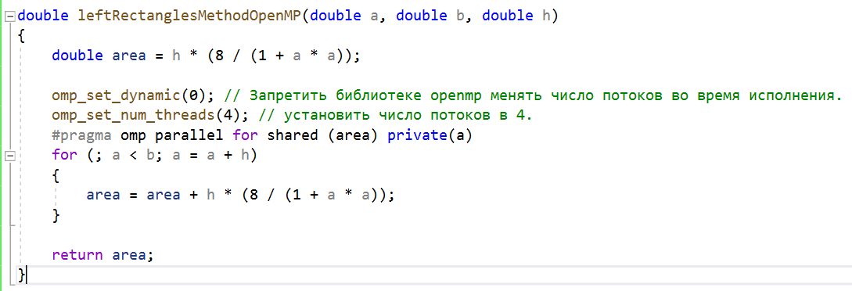

1. Как мы видим, разница во времени выполнения есть.

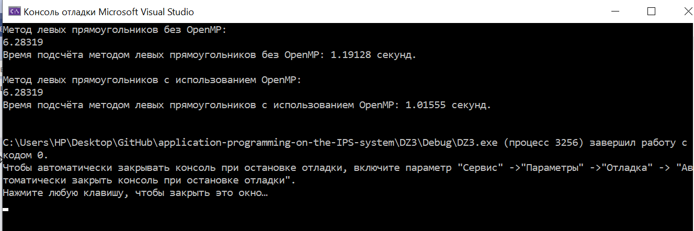

1. Сравним результаты в Intel Advisor:

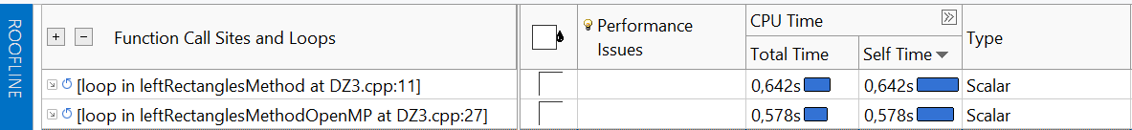

Можем видеть, что наша распараллеленная функция работает быстрее.

Вывод:

OpenMP предоставляет очень удобный API для распараллеливания программ.

Несмотря на то, что программы могут быть весьма сложными и иногда бывает трудно увидеть узкое место, используя комбинацию Intel Advisor + OpenMP, можно довольно быстро и эффективно ускорять приложения.

Так, используя Intel Advisor можно распознать места с задержками в исполнении, добавить аннотации, посмотреть, как программа будет себя вести при распараллеливании, узнать оптимально необходимое количество ядер процессора, подключить библиотеку OpenMP, установить в нужном месте нужное количество потоков.